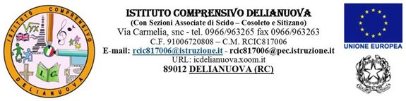

Comunicazione n. 37

Protocollo N. 4196 V.10 del 23/10/2018

Ai docenti delle sezioni A-D-C-E
dell’Infanzia di Delianuova
Al personale ATA
Al DSGA
ALBO
SEDE

OGGETTO: VERIFICA INIZIALE ALUNNI DISABILI E STESURA PEI

Le SS.LL. sono convocate GIOVEDI’ 25/10/2018 per l’incontro con L’Equipe Socio-pedagogica,finalizzato alla verifica iniziale e alla stesura del PEI.
L’incontro si terrà presso l’Istituto Comprensivo di Delianuova, secondo il calendario seguente:

- Ore 15.00 docenti sezione I ^A “ R. A.” (scuola dell’Infanzia di Delianuova)

- Ore 15.30 docenti sezione I^ D “T. L.” (scuola dell’Infanzia di Delianuova)

- Ore 16.00 docenti sezione I^ C “ P. A.” (scuola dell’Infanzia di Delianuova)

- Ore 16.30 docenti sezione I^ E “R. A.” (scuola dell’Infanzia di Delianuova)

F.S. Area 3
Princi Maria Assunta

